Каникулы без дыма и огня!

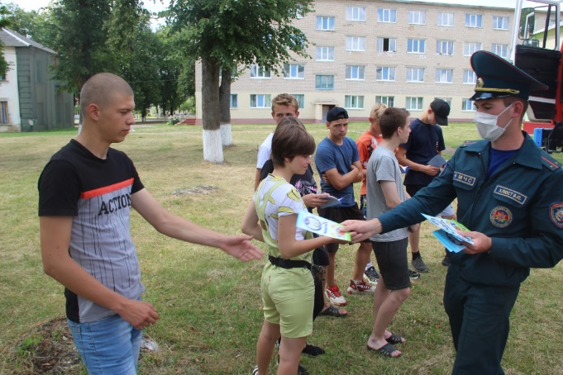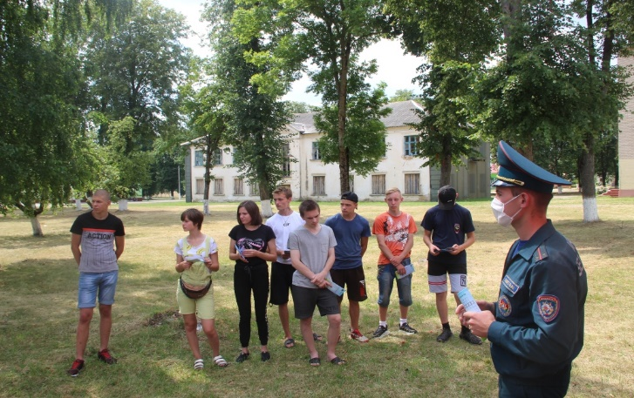
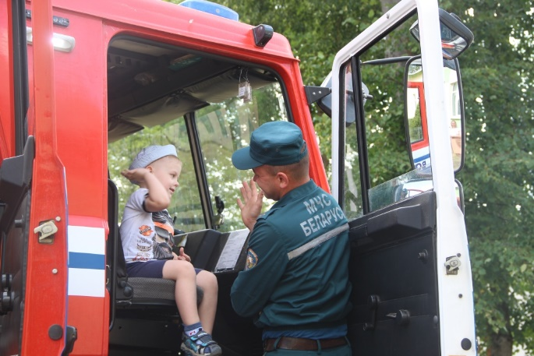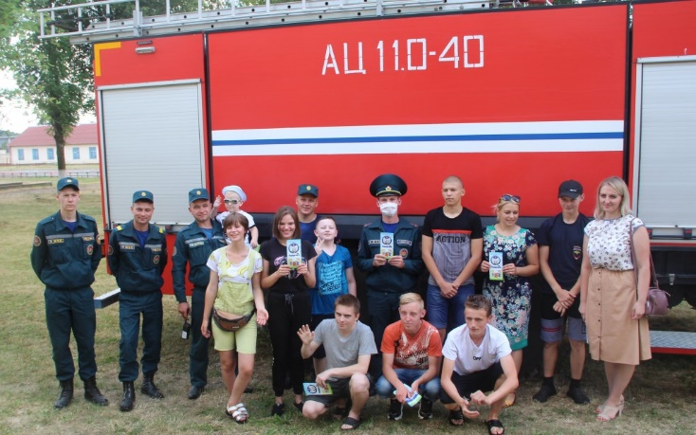

В рамках республиканской акции “Каникулы без дыма и огня” работники Вороновского районного отдела по ЧС посетили Вороновский государственный профессионально-технический колледж сельскохозяйственного производства.
Работники МЧС рассказали ребятам про безопасность дома, как правильно пользоваться электроприборами, чем может обернуться шалость с огнем и какими подручными средства можно воспользоваться для тушения возгорания, как вызвать спасателей в случае пожара, как вести себя во время грозы и где лучше всего её переждать. В ходе мероприятия спасатели в очередной раз напомнили ребятам о необходимости соблюдения правил безопасности. Также работники продемонстрировали свою технику и вооружение, рассказали, как им приходится действовать при ликвидации чрезвычайных ситуаций и с помощью чего они это делают. Самым долгожданным и запоминающимся для ребят стала демонстрация аварийно-спасательной техники в действии и надевание боевой одежды спасателя.
Вороновский РОЧС

